技术服务过程影像资料
项目名：佛冈县仁盛铸件有限公司职业病危害现状评价
被  服务单位标志物拍照 | 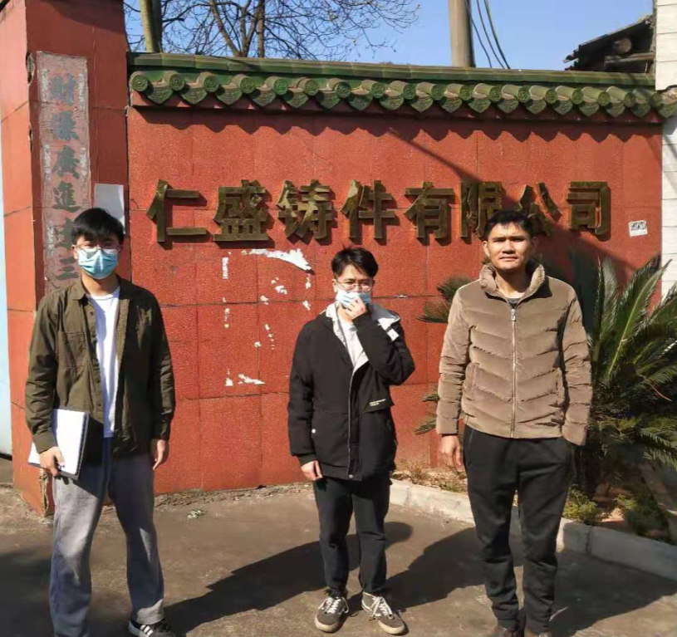
现场采样点拍照 | 